System design
Materialeliste
Antal | Komponent
1 | EL302Tv (Strømforsyning)
1 | ESP32 Wroom-32
1 | Raspberry Pi 4 model B
1 | 7”800x480 TFT DSI Capactive touchscreen
1 | ACS712 (5A)
1 | TCA9548A Low-Voltage 8-Channel I 2C Switch With Reset
3 | MLX90640 Thermal camara
3 | Relæ (40.52.7.005.0000)
3 | Transistor BSX20
3 | 22Ω Special modstand (tåler up til 2W)
3 | 20Ω modstand
3 | 240Ω modstand
9 | LTW-2S3D8 (LED)
9 | 100Ω modstand
Tabel 1 - Materialeliste over komponenter

Software design

Power sensor
PowerSensors metoder:
Constructor:
Figur 1 - PowerSensor konstruktor
Tager en parameter capacity_mAh. Den sætter capacity_ og startCapacity_ til parameter værdi. lastUpdateMs_(millis) sætter attributten til en int som er antal millisekunder siden programmet startet.
analogReadResolution(12) bliver kaldt når et PowerSensor objekt bliver konstrueret. Funktionen gør at ADC læses med 12-bits nødagtighed (0-4095).

bool unitTestPowerSensorUpper():
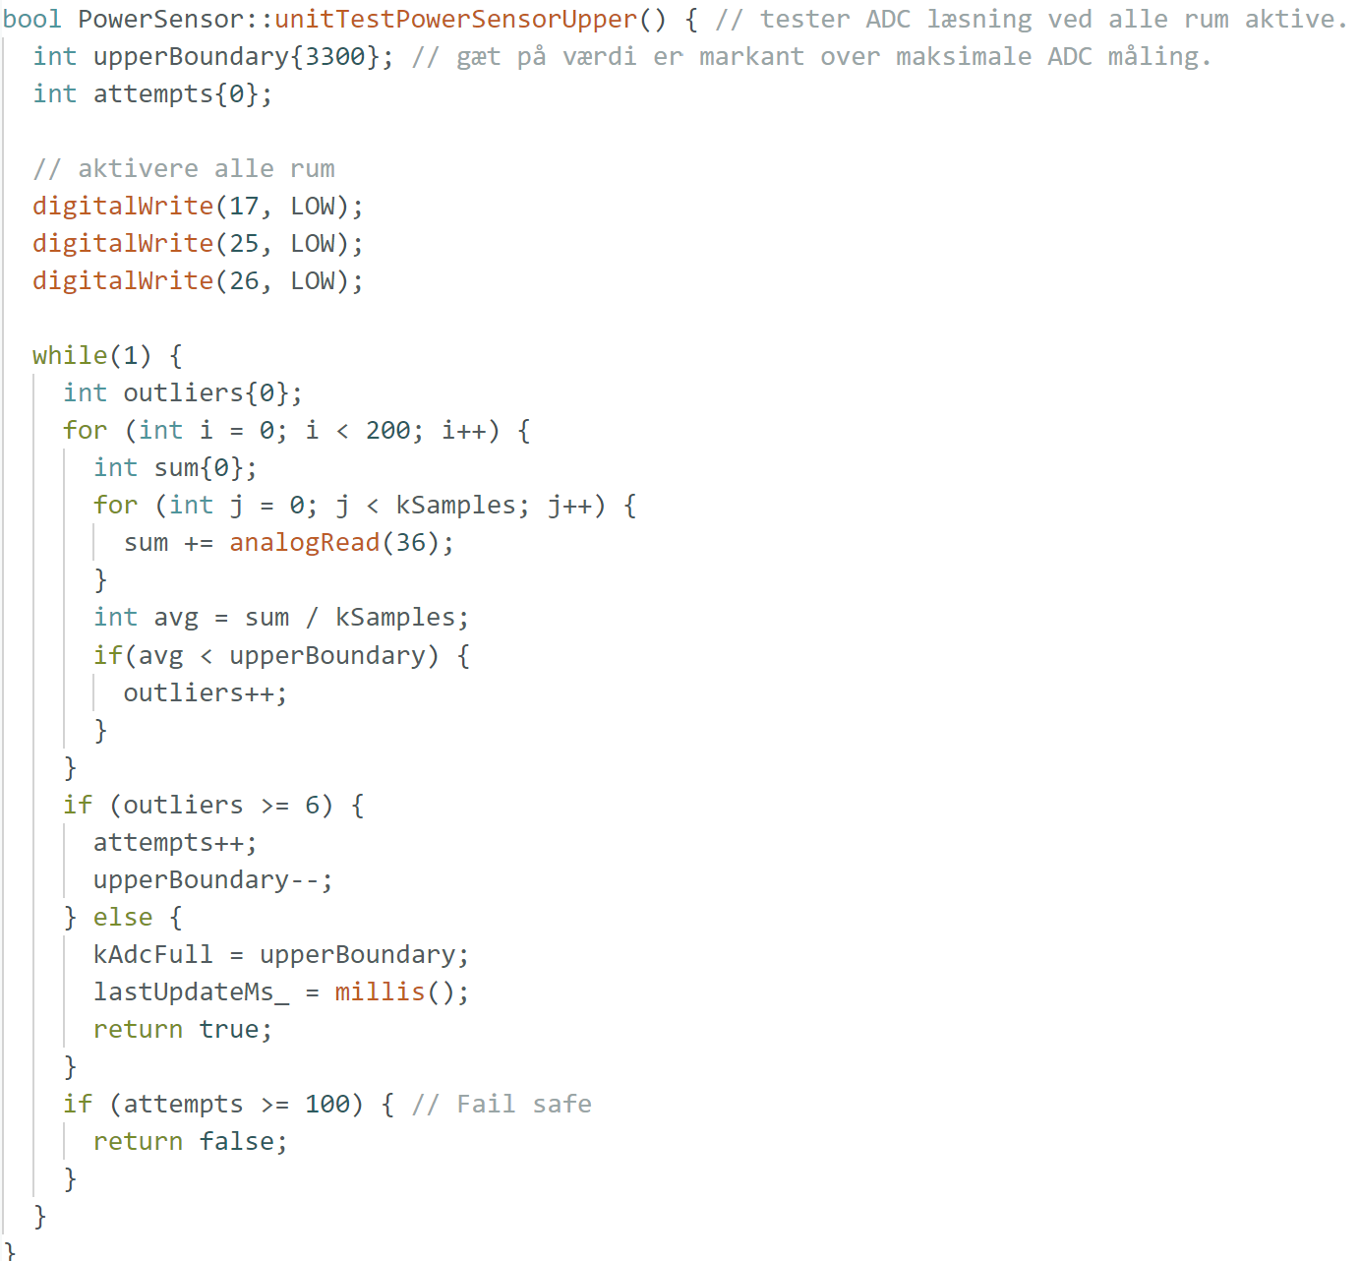
Figur 2 - Source kode for unitTestPowerSensorUpper()
Metoden sætter alle relæ til LOW, hvilket gør at der er lys i alle led sæt. Og dermed bliver der trukket maksimalt strøm ($\sim 800mA$).
Metoden kører indtil den rammer en passende værdi for upperBoundary. En passende værdi er defineret ved at maksimalt 3% af målingerne er under UpperBoundary værdien. På den måde kan vi med 97% sikkerhed sige at alle rum er aktive og strøm trækket er maksimalt.
Vi tager 200 målinger af kSamples, til at bestemme boundary værdien. Derfor skal ”outliers” være mindre end 6 for værdien bliver godkendt.
Når boundary værdi bliver godkendt, så bliver lastUpdateMs_ updateret, så vi kommer tættere, da systemet går i normal tilstand (hvor kapacitet bliver opdateret) efter denne test.
Der bliver returneret ”true”, så man kan tjekke om kalibrering er sket uden fejl, og kAdcFull bliver sat til upperBoundary værdien.
Metoden har 100 forsøg til at finde en passende værdi. Hvis dette ikke lykkes, så returners false, det tyder på der er en sensor fejl.

double getCapacityPct():
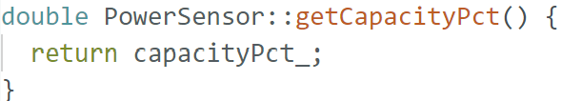
Figur 3 - Source kode til getCapacityPct()
Returnerer den private attribut capacityPct_.

bool isEmergencyPowerNeed():
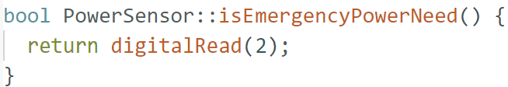
Figur 4 - Source kode til isEmergencyPowerNeed()
Returner 1, hvis der er spænding på pin 2 på ESP32.
Returner 0, hvis det ikke er spænding på pin 2.
Bruges til at tjekke om nødstrøm stadig er nødvendigt. Da vi kun har en lille prototype, kan vi ikke rigtigt bruge strøm sensor til at tjekke om nødstrøm er nødvendigt. Da der ikke ville være et scenarie i den virkelige verden, hvor der aldrig vil være aktivitet i nogen lokaler (fx på et hospital.). Men for vores, når vi kun har 3 rum, vil der ofte være en situation, hvor ingen rum er aktive. Og dermed vil der ikke løbe noget strøm. Så hvis vi bruger strømsensoren til at tjekke om der er behov for nødstrøm, så vil den sige nej, så snart alle rum er inaktive.

void resetCapacity():
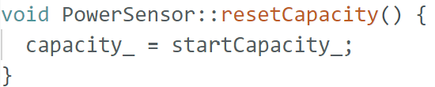
Figur 5 - Source kode til resetCapacity()
Sætter capacity_ til startCapacity_’s værdi, så vi pms er klar til nyt strømsvigt.

IR sensor
bool getActivity(float* current, bool initOn)
Menneskets temperatur er defineret ved de følgende 3 private attributter.
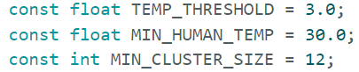
Figur 6: De private attributter i IRsensor klassen, som bruges til at definere temperaturen af en person. Se linje 9-11 i IRsensor.h filen.
TEMP_THRESHOLD angiver en temperaturændring mellem en pixels temperatur i dens nuværende frame og dens backgroundframe. MIN_HUMAN_TEMP fortæller, at menneskets temperatur minimum er 30 grader. MIN_CLUSTER_SIZE angiver det mindste antal pixels, der skal være samlet i en klynge for, at det anses for at være en person.
Fra figur 7 kan der ses, at der kun tjekkes række 1-22 i stedet for række 0-23 rækker samt kolonne 1-30 i stedet for kolonne 0-31 for at sikre, at programmet ikke forsøger at tjekke pixels uden for rammen af pixels.
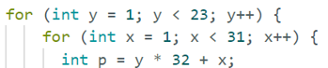
Figur 7: For-loops der kun gennemgår række 1-22 og kolonne 1-30. Se linje 15-17 i IRsensor.h filen.
Som beskrevet i softwaredesignet i rapporten, tjekkes hvorvidt de omkringliggende pixels har en temperatur er minimum 80% af TEMP_THRESHOLD. At tjekke de omkringliggende pixels sikrer, at eventuel støj, f.eks. varmen fra en radiator, sorteres fra.

Userinterface
Brugergrænsefladen er udviklet i Python ved brug af Tkinter-bibliotek. Systemet er opbygget i moduler, hvor funktionaliteten er opdelt i flere .py filer. Denne struktur gjorde koden mere overskuelig og lettere at vedligeholde.
Projektet består af modulerne Main_GUI.py, home_page.py, info_page.py, Init.py, Popup.py, profile_page.py, Serial.py og settings_page.py. Hvert modul har ansvar for en specifik del af systemet.

Main_GUI.py
Main_GUI.py fungere som systemets styringsmodul. Her opbyges hovedvinduet og knapperne mellem de forskellige sider i brugergrænsefladen. Siden håndterer sidevisning, topmenu og navigation mellem Home-, Porfile-, Setting- og Info-page.

profile_page.py
profile_page.py indeholder profil styringssystemet i GUI’en. Her kan brugeren ændre thresholds for de tre rum, på fem forskellige profiler.
Class Profile:
I modulet er der defineret en Profile klasse, som anvendes til at oprette de fem profiler. Hver profil indeholder tre rumvariabler, der repræsenterer threshold-værdierne for de enkelte rum. Threshold-værdien bestemmer, hvornår et rum skal være aktivt eller inaktivt i systemet. Ved oprettelse af et profilobjekt sættes alle threshold-værdier automatisk til 0
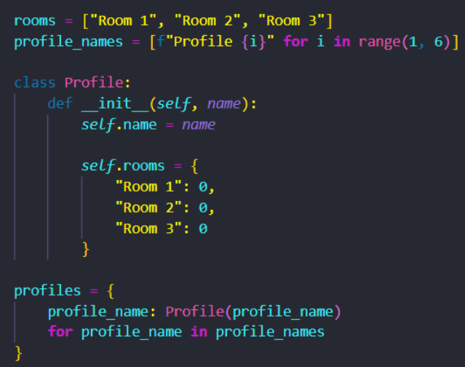
Figur 8 - Viser klassen "Profile" samt førnævnte variabler
Save_profile funktionen
For at ændre værdierne anvendes funktionen save_profile(), som kaldes når brugeren trykker på save-knappen på profil page. Funktionen modtager den profil der skal ændres, de indtastede threshold-værdier og et statusflag der registrer om save-knappen tidligere er blevet anvendt.
Når funktionen kaldes, gennemløbes alle rum i den valgte profil, hvor de eksisterende threshold-værdier opdaterer med de nye værdier brugeren har indtastet.
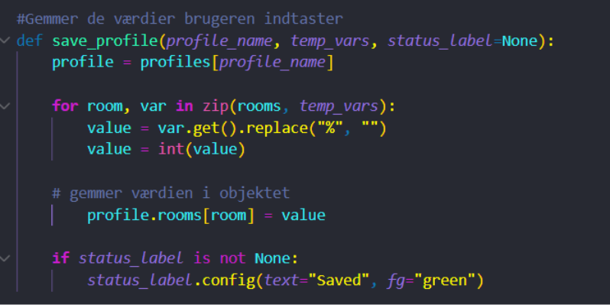
Figur 9 - save_profile() funktionen
I forbindelse med at brugeren indtaster procentværdier, foretages der inputvalidering. Dette sikrer at, %-tegn fjernes automatisk, værdien er et heltal og at værdien ligger mellem 0 og 100. Hvis input ikke opfylder kravene, bliver værdien afvist.
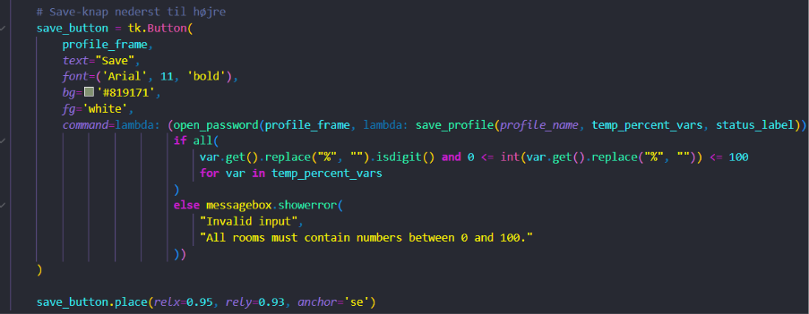
Figur 10 - save_button() funktionen

Sammenhæng mellem profile_page.py & home_page.py
Data fra profilerne anvendes direkte i home_page.py, som er systemets hovedside hvor status og aktiv profil vises.
Når brugeren vælger en profil via dropdown-menuen på home page, hentes de tilhørende threshold-værdier fra den valgte profil fra profile page. Disse værdier sammenlignes derefter med den aktuelle strømværdi fra nødstrømsløsningen.
Strømværdien modtages gennem funktionen update_power(). Funktionen sender der opdaterede strømsværdi videre til variablen update_power_callback, som anvendes i home page til at opdatere variablen generatorStatus.
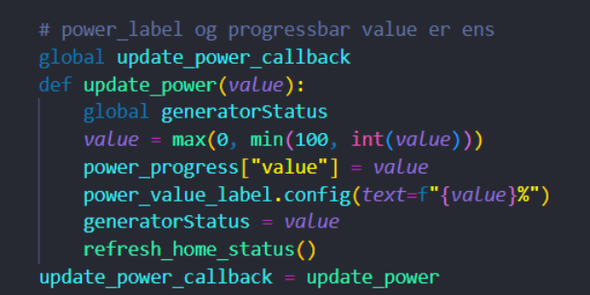
Figur 11 - update_power() funktionen og variablen update_power_callback
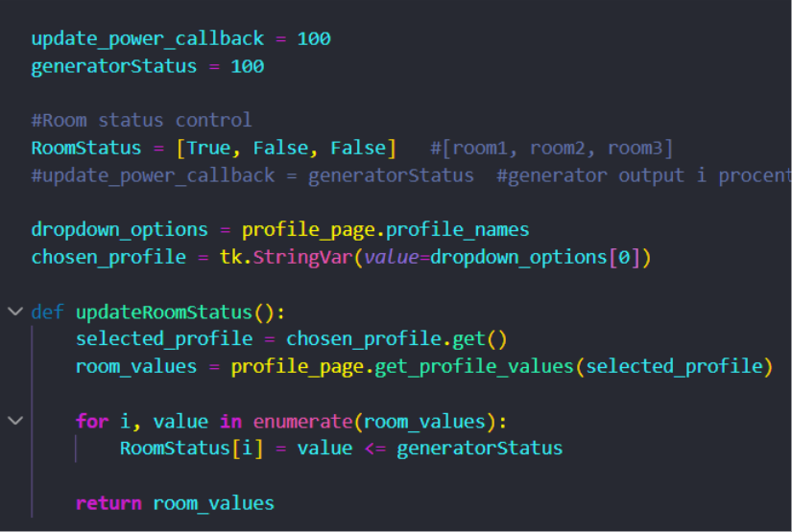
Figur 12 - updateRoomStatus() funktionen og de variabler den anvender
Funktionen updateRoomStatus() anvendes her til at afgøre hvilke rum der skal være aktive eller inaktive baseret på strømniveauet og den indtastede threshold-værdi fra profil page. Funktionen registrer først hvilken profil der er valgt i dropdown-menuen på home page. Herefter hentes threshold-værdierne fra den valgte profil og gemmes i variablen room_values. Room_values anvendes til sammenligning med den aktuelle strømværdi i generatorStatus.
Samtidig opdateres RoomStatus[] arrayet, som indeholder status for hvert rum. Hvis et rums threshold-værdi i room_values er højere end den aktuelle strømværdi, sættes rummet til inaktivt. Hvis threshold-værdien er lavere eller lig med strømværdien, er rummet aktivt. Det opdaterede RoomStatus[] array anvendes derefter til at opdatere statuslabel og progressbar på Home page. Dermed får brugeren visuel feedback på hvilke rum der er aktive eller inaktive.
Derudover visualiseres systemets samlede status med en progressbar, der viser hvor mange rum der aktuelt er aktive. Ved ingen aktive rum ser progressbar tom ud, og har teksten (0/3). Ved 3 aktive rum ser progressbar fuld ud og med teksten (3/3). Dette giver brugeren et hurtigt overblik over antal aktive og inaktive rum.

InitPMS
Klasse forklaring hovedsagligt er i rapporten. Denne klasse blev modultestet med PMScontrol. Understående er uddybelser af kode:
Forklaring af kalibrerings process:
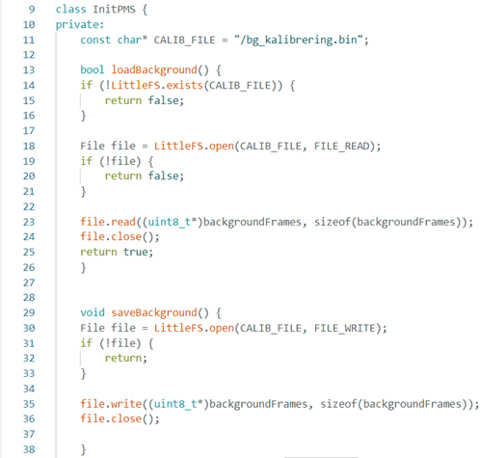
Figur 13 - viser funktionen til at læse og gemme kalibreringen af de 3 kameraer.
Der anvendes her et eksternt bibliotek LittleFS til at åbne og skrive til filer som indeholder vores kalibreringer. loadBackground() er en metode med en boolean retur værdi som tjekker om der er en eksisterende kalibrering.
Hvis der ikke eksisterer en allerede, laves en ny fil som indskrives fra backgroundFrames attributen i metoden saveBackground() som har returtypen void. Attributen CALIB_FILE er en pointer til den eksisterende kalibreringsfil.
Forklaring af attributer:
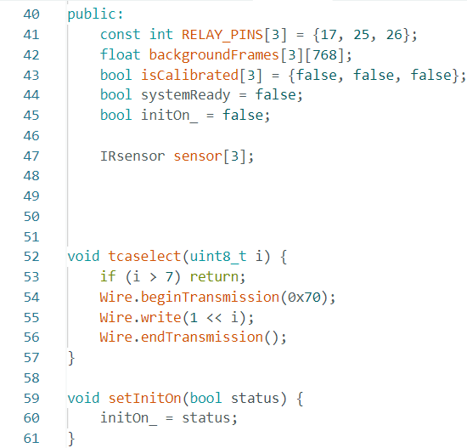
Figur 14 - viser public attributter og metoder for InitPMS.
- RELAY_PINS som definerer de relevante LED relæ pins på MCU ESP32. Den har datatypen int og er defineret til at være const da den ikke ændrer sig gennem koden.
- backgroundFrames[3][768] som er et array med 3 indgange af datatypen float.
- isCalibrated[3] som er et boolean array med 3 indgange som definerer hvorvidt kamera 1,2 og 3 er kalibreret. Den initialiseres til at være false.
- systemReady som angiver om systemet er klart til brug og har datatypen bool.
- initOn_ som angiver om systemet har fuldført initiering, den har datatypen bool.
- IRsensor sensor[3] som er et array bestående af 3 sensor objekter fra IRsensor klassen. De anvendes til at gemme data relateret til de 3 kameraer.
Uddybelse af calibrate()
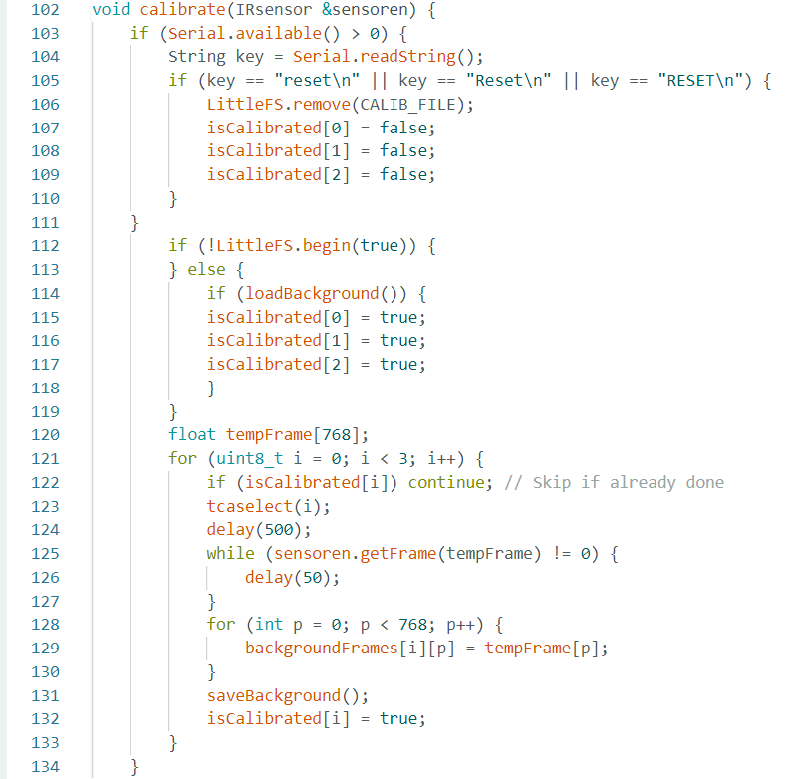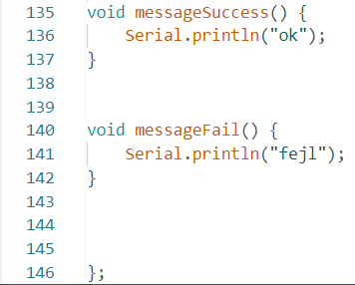
Figur 15 - viser calibrate() metoden samt de 2 metoder der anvender til at informerer om sucess og fejl til GUI.
Metoden definerer først evnen til at slette kalibreringsfilen. Herefter tjekkes der om der allerede eksisterer en kalibreringsfil og hvorvidt det lykkedes at indlæse den. Hvis den kan indlæses, sættes kalibrerings boolean værdien isCalibrated[i] lig med ”true” for alle kameraer. Hvis ikke, foretages en ny kalibrering.
Ved en ny kalibrering tages et billede af det nuværende miljø kameraet observerer og loades ind i attributten backgroundFrames[i][p] i et for loop således alle kameraer bliver kalibreret.
Sidst er der defineret 2 metoder som sender en succes besked eller en fejl besked afhængigt af hvordan setupHardware() og calibrate() skete.

PMSControl
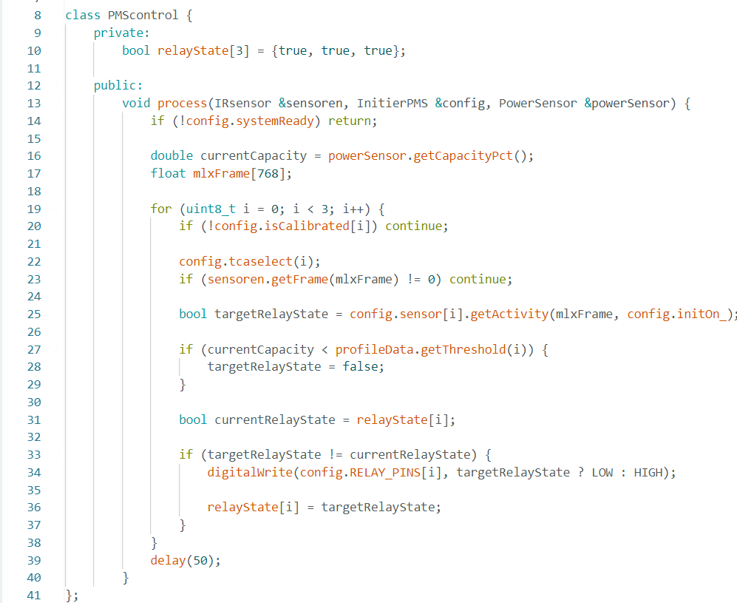
Figur 16 - viser de private og public attributter samt metoder for PMScontrol klasse.

Koden på figur 16 har en privat attribut ved navnet relayState som er et array som indeholder 3 boolean værdier. Disse værdier repræsenterer hvilken tilstand relæerne er i (high = true /low = false). De sættes til ”true” i starten af logikken da lyset starter med at være tændte og herefter først slukkes hvis kontrollogikken ikke detekter individer i de pågældende rum. Herefter defineres hvad der essentielt er hele logikken bag detektion af individer, i metoden proces.
Proces inkluderer et objekt fra IRsensor, InitPMS og Powersensor klasserne. I starten af metoden defineres en ”if condition” som sikrer at detektionslogikken kun udføres hvis boolean attributten systemReady er ”true”. Altså, hvis systemet er initieret og klart til brug. Herefter defineres en lokal variabel af datatypen double ved navnet currentCapacity som sættes lig værdien fra funktionen powerSensor.getCapacityPct() (tallet der hentes, er i %). Der defineres også et array med størrelse på 768 som indeholder alle pixels fra kameraerne med en opløsning på 32x24 (768), med datatypen float. Herefter dannes et for loop som kører igennem alle 3 kameraer under betingelsen af at kameraerne er blevet kalibreret. Hvis kameraet er kalibreret, vælges den pågældende kanal som kameraet er koblet til gennem funktionen config.tcaselect[i].
Billedet fra det pågældende kamera vælges og en returkode tjekkes for hvorvidt den er lig 0. Hvis returkoden er lig 0 lykkedes det at hente billedet fra kameraet. Ud fra den frame som er hentet dannes en ny variabel kaldet targetRelayState som sættes lig en boolean værdi som udregnes i IRsensor klassen. Denne værdi angiver om der er aktivitet eller ej i rummet med det pågældende kamera. Herefter tjekkes der hvorvidt den resterende kapacitet af Emergency Power er over den nuværende threshold for det pågældende rum med det relevante kamera.
Hvis ikke, sættes targetRelayState lig false. Hvis kapaciteten er over threshold, dannes en ny boolean værdi som tjekker den nuværende relay tilstand af relayet koblet til LED lysene i det pågældende rum som kameraet er i. Hvis der er en forskel mellem targetRelayState og relayState[i], sættes den relevante relay pin lig targetRelayState og LOW eller HIGH skrives til den relevante pin koblet på relayet afhængigt af den boolean værdi af targetRelayState.

Craig, Arthur D., “Temperature Sensation”

